


《大数据技术基础》实验报告
MapReduce词频统计（设计类）

学 院____计算机学院________
专 业__计算机科学与技术____
年级班别____17级4班__________
学 号____3117004568_________
学生姓名_____黄钰竣____________
指导教师______张灵_____________

2018年 月 日

实验目的
- 熟悉在Eclipse中开发和调试MapReduce程序；
- 熟悉在MapReduce程序中的基本思想和组成部分。

二、实验原理
Hadoop MapReduce是一套并行处理大量数据的编程模型。其设计初衷与HDFS类似，可以运行在许多普通商用机器所组成的集群上。MapReduce模型的名称来自于该模型最重要的两个函数map()和reduce()。MapReduce模型可以在多种语言中实现，包括JAVA、C++、Ruby和Python等。由于Hadoop的原生语言是JAVA，本实验主要介绍用JAVA开发MapReduce程序。
MapReduce模型的输入和输出都是键值对。其最重要的两个函数map()和reduce()的输入输出为：
map: (K1, V1) -> list(K2, V2)
reduce: (K2, list(V2)) -> list(K3, V3)
MapReduce程序的基本流程如下图所示，具体为：
- 函数map()应用于每一个输入的键值对(K1, V1)；
- 函数map()产生中间结果键值对（列表）list(K2, V2)，即一个输入键值对可产生一个或多个键值对；
- 中间结果键值对按键进行排序和分组，即键为K2的键值对中的值连接成列表list(V2)；
- 函数reduce()应用于每一个中间结果键和值的列表(K2, list(V2));
- 函数reduce()产生最终结果键值对（列表）list(K3, V3)。
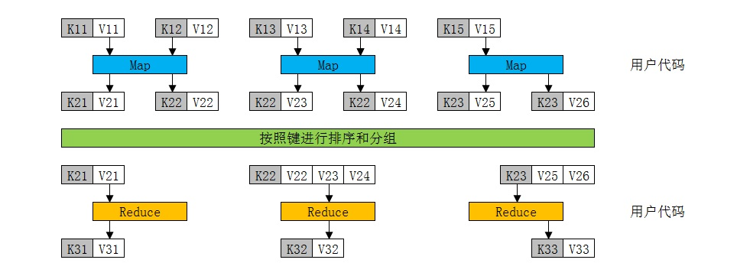MapReduce不只是一个编程模型，还是一个程序执行框架，主要负责：
- 作业的分布式处理和协同；
- 作业的调度，即作业会分解成若干任务，而任务会调度到各节点按一定顺序执行；
- 任务的本地化，即任务会尽量在所需数据所在的节点执行；
- 异常处理；
- 数据同步，即函数map()的输出排序以及数据在不同节点间的转移。
MapReduce程序执行框架的2.0版本也叫YARN（Yet Another Resource Negotiator）。YARN的守护进程有以下两类：
- 资源管理器（resource manager）：管理集群资源，指导节点管理器分配资源，只运行在集群中的一台机器上;
- 节点管理器（node manager）：管理单个节点的资源，运行在集群中的每一台机器上。
可以通过操作系统的命令行提交MapReduce程序，命令的基本形式为
yarn jar <Jar程序文件> <主类名> <参数列表>
如果要杀死正在运行的作业，可以调用命令
mapred job -kill <作业标识符>
其中作业标识符可以在网页管理界面上找到或在命令行提交MapReduce程序时显示出来。

实验数据
本实验使用的数据集是莎士比亚完整作品集，数据集已经存放在HDFS上，路径为“/data/11/2/”。

三、实验过程记录

1. 查看资源管理器网页管理界面
双击桌面上的Chrome浏览器快捷方式，在地址栏输入“http//10.21.51.90:8088”。可以看到，在网页管理界面中，列出了当前资源使用情况、作业调度和当前运行作业。

2. 在Eclipse开发环境中创建JAVA工程
双击桌面上的Eclipse的快捷方式。首先选择菜单“File -> New -> Java Project”。再在“Project name:”文本框中输入工程名“WordCount”。最后点击“Next”按钮。

3. 添加编译依赖类库
首先点击选项卡“Libraries”。再点击“Add External JARs…”按钮添加编译依赖类库，分别添加目录“D:/hadoop-2.6.0-cdh5.4.2/share/hadoop/mapreduce1”、“D:/hadoop-2.6.0-cdh5.4.2/share/hadoop/mapreduce1/lib”和“D:/hadoop-2.6.0-cdh5.4.2/share/hadoop/common”下的所有JAR文件。最后点击“Finish”按钮。

4. 在工程中添加类
首先右击工程“WordCount”，选择菜单“New -> Class”。再在“Package:”文本框中输入包名“lab2.module11”，在“Name:”文本框中输入类名“WordCount”。最后点击“Finish”按钮。

5. 编写词频统计代码
在文件“WordCount.java”中输入以下代码。

package lab2.module11;

import java.io.IOException;
import java.util.StringTokenizer;

import org.apache.hadoop.conf.Configuration;
import org.apache.hadoop.fs.Path;
import org.apache.hadoop.io.IntWritable;
import org.apache.hadoop.io.Text;
import org.apache.hadoop.mapreduce.Job;
import org.apache.hadoop.mapreduce.Mapper;
import org.apache.hadoop.mapreduce.Reducer;
import org.apache.hadoop.mapreduce.lib.input.FileInputFormat;
import org.apache.hadoop.mapreduce.lib.output.FileOutputFormat;
import org.apache.hadoop.util.GenericOptionsParser;

public class WordCount {

public static class TokenizerMapper
extends Mapper<Object, Text, Text, IntWritable>{

private final static IntWritable one = new IntWritable(1);
private Text word = new Text();

public void map(Object key, Text value, Context context
) throws IOException, InterruptedException {
StringTokenizer itr = new StringTokenizer(value.toString());
while (itr.hasMoreTokens()) {
word.set(itr.nextToken());
context.write(word, one);
}
}
}

public static class IntSumReducer
extends Reducer<Text,IntWritable,Text,IntWritable> {
private IntWritable result = new IntWritable();

public void reduce(Text key, Iterable<IntWritable> values,
Context context
) throws IOException, InterruptedException {
int sum = 0;
for (IntWritable val : values) {
sum += val.get();
}
result.set(sum);
context.write(key, result);
}
}

public static void main(String[] args) throws Exception {
Configuration conf = new Configuration();
String[] otherArgs = new GenericOptionsParser(conf, args).getRemainingArgs();
if (otherArgs.length < 2) {
System.err.println("Usage: wordcount <in> [<in>...] <out>");
System.exit(2);
}
Job job = new Job(conf, "word count");
job.setJarByClass(WordCount.class);
job.setMapperClass(TokenizerMapper.class);
job.setReducerClass(IntSumReducer.class);
job.setOutputKeyClass(Text.class);
job.setOutputValueClass(IntWritable.class);
for (int i = 0; i < otherArgs.length - 1; ++i) {
FileInputFormat.addInputPath(job, new Path(otherArgs[i]));
}
FileOutputFormat.setOutputPath(job,
new Path(otherArgs[otherArgs.length - 1]));
System.exit(job.waitForCompletion(true) ? 0 : 1);
}
}

6. 准备输入数据
在D盘下新建“input”文件夹，并将文件“D:/hadoop-2.6.0-cdh5.4.2/LICENSE.txt”复制到路径“D:/input/”下。

7. 配置运行参数
首先选择菜单“Run -> Run Configurations…”。再选择左侧的“Java Application”，并点击左上角的新建按钮。然后点击选项卡“Arguments”，并在文本框“Program arguments:”中输入作业的输入和输出路径D:\input D:\output。然后点击选项卡“Environments”，点击右侧按钮“New”，在弹出的对话框中文本框“Name:”中输入HADOOP_HOME，文本框“Value:”中输入D:\hadoop-2.6.0；再一次点击右侧按钮“New”，在弹出的对话框中文本框“Name:”中输入PATH，文本框“Value:”中输入%PATH%;D:\hadoop-2.6.0\bin。

8. 在Eclipse开发环境中测试程序
点击按钮“Run”，即可以在在Eclipse开发环境中运行程序，得到如下控制台输出。
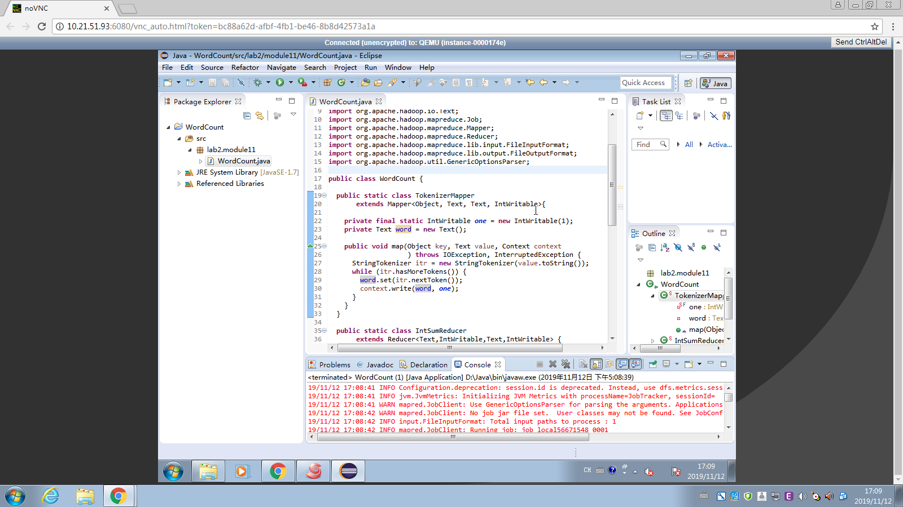

9. 查看测试输出结果
在Windows资源管理器中找到文件“D:/output/part-r-00000”，并将其拖拽到Eclipse中查看输出结果。
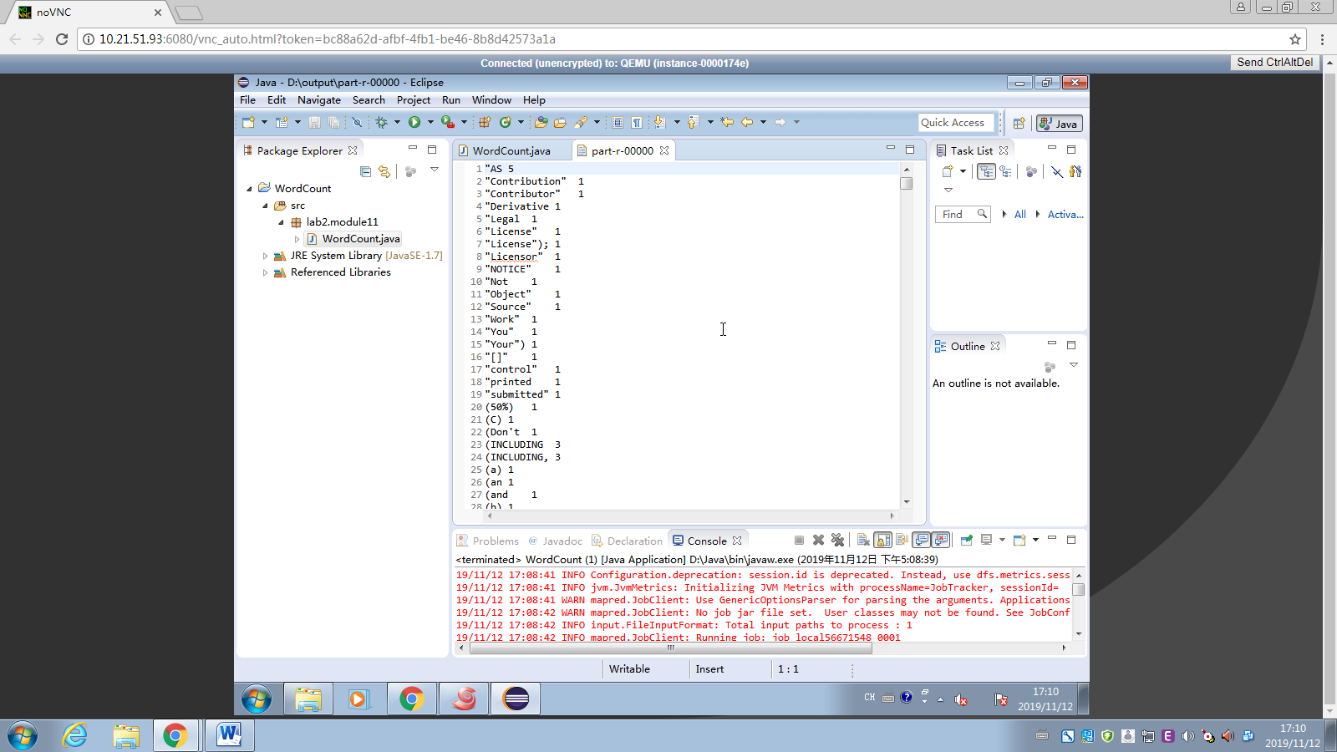

10. 将程序打包成Jar文件
首先右击工程WordCount，选择菜单“Export”。再选择菜单“Java -> JAR file”，点击按钮“Next”。 然后在文本框“JAR file:”右侧点击按钮“Browse…”，选择桌面路径，并将文件命名为“wordcount.jar”。最后点击按钮“Finish”。

11. 连接到大数据计算集群
双击桌面上的xshell 5的快捷方式，通过xshell连接到大数据计算集群。在命令行中输入连接命令，“ssh D19_3117004568@10.21.51.90”，并在弹出的对话框中输入密码。

12. 上传程序Jar文件
首先选择菜单“Export”。再选择菜单“窗口 -> 传输新建文件”。再将左侧桌面上的文件“wordcount.jar”拖拽到右侧用户在大数据计算集群上的家目录。

13. 提交MapReduce程序
调用命令yarn jar提交MapReduce程序。需要注意的是，必须保证输出路径不存在，不然作业会执行失败。可以调用命令hdfs dfs -rm -r删除HDFS上的文件夹。
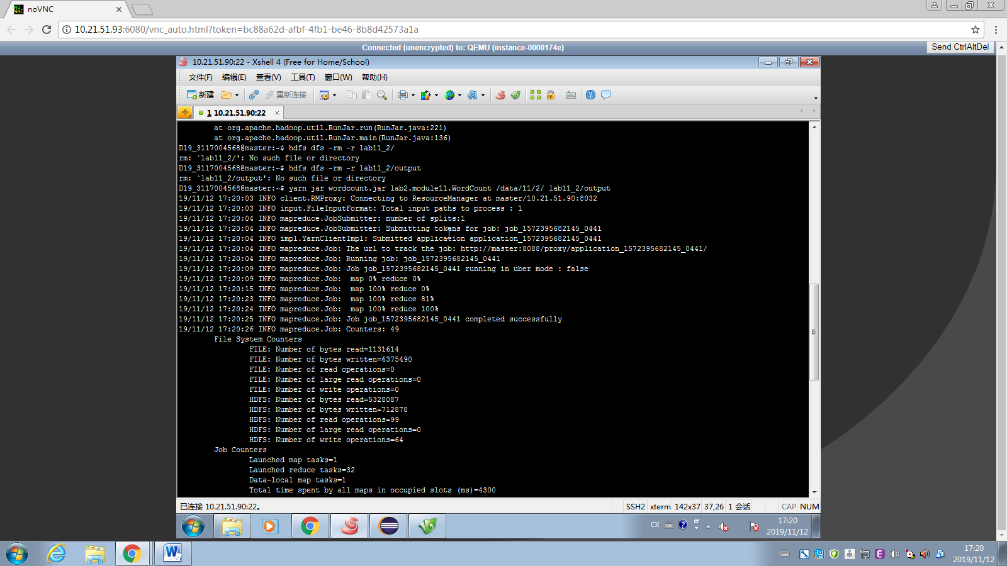
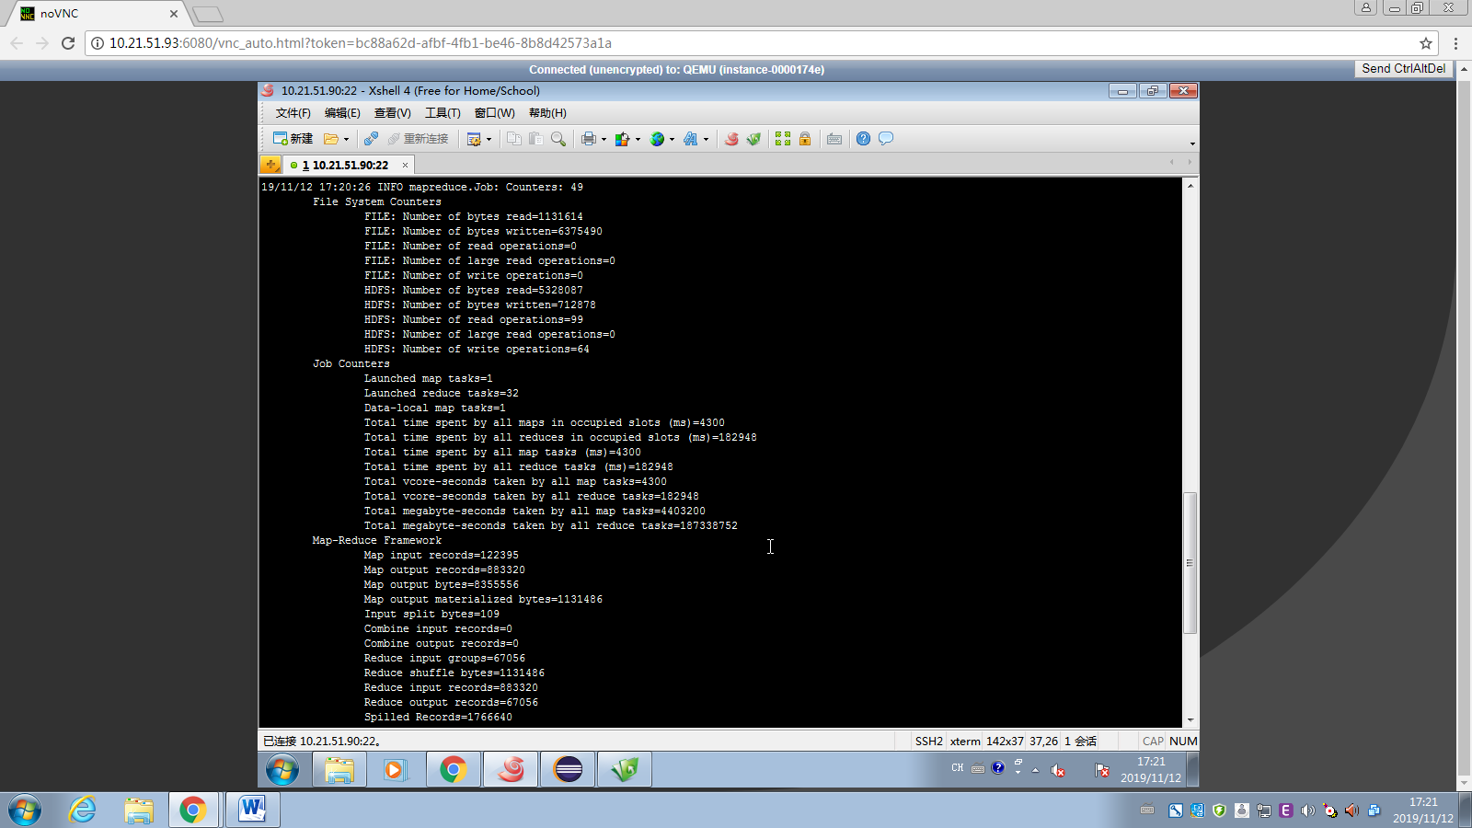
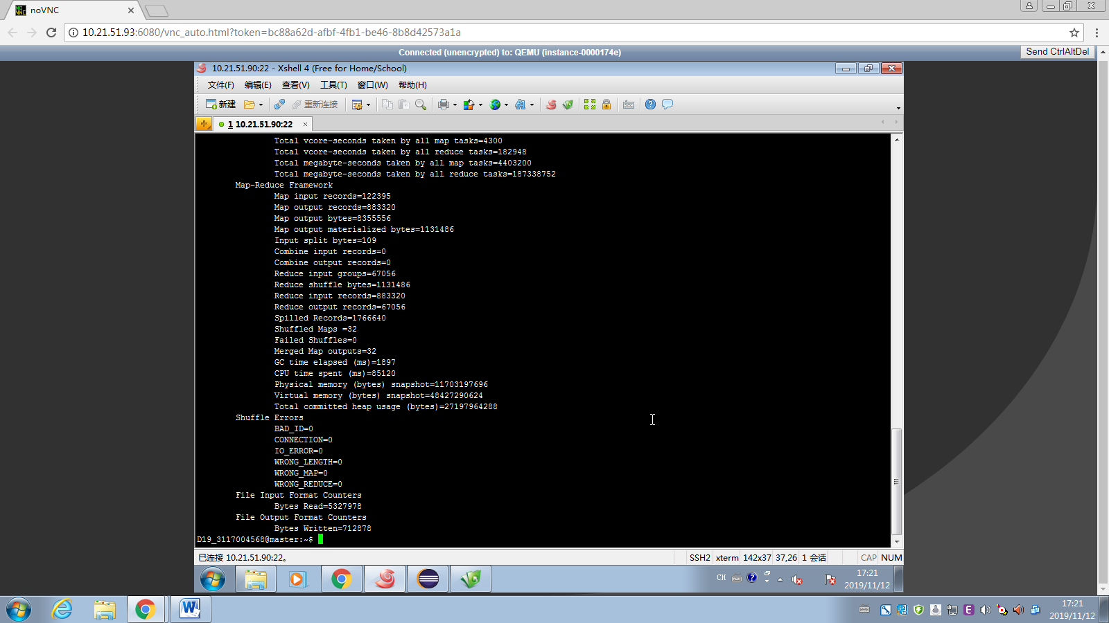

14. 查看作业输出结果
调用命令“hdfs dfs -tail”查看输出结果最后1KB内容。
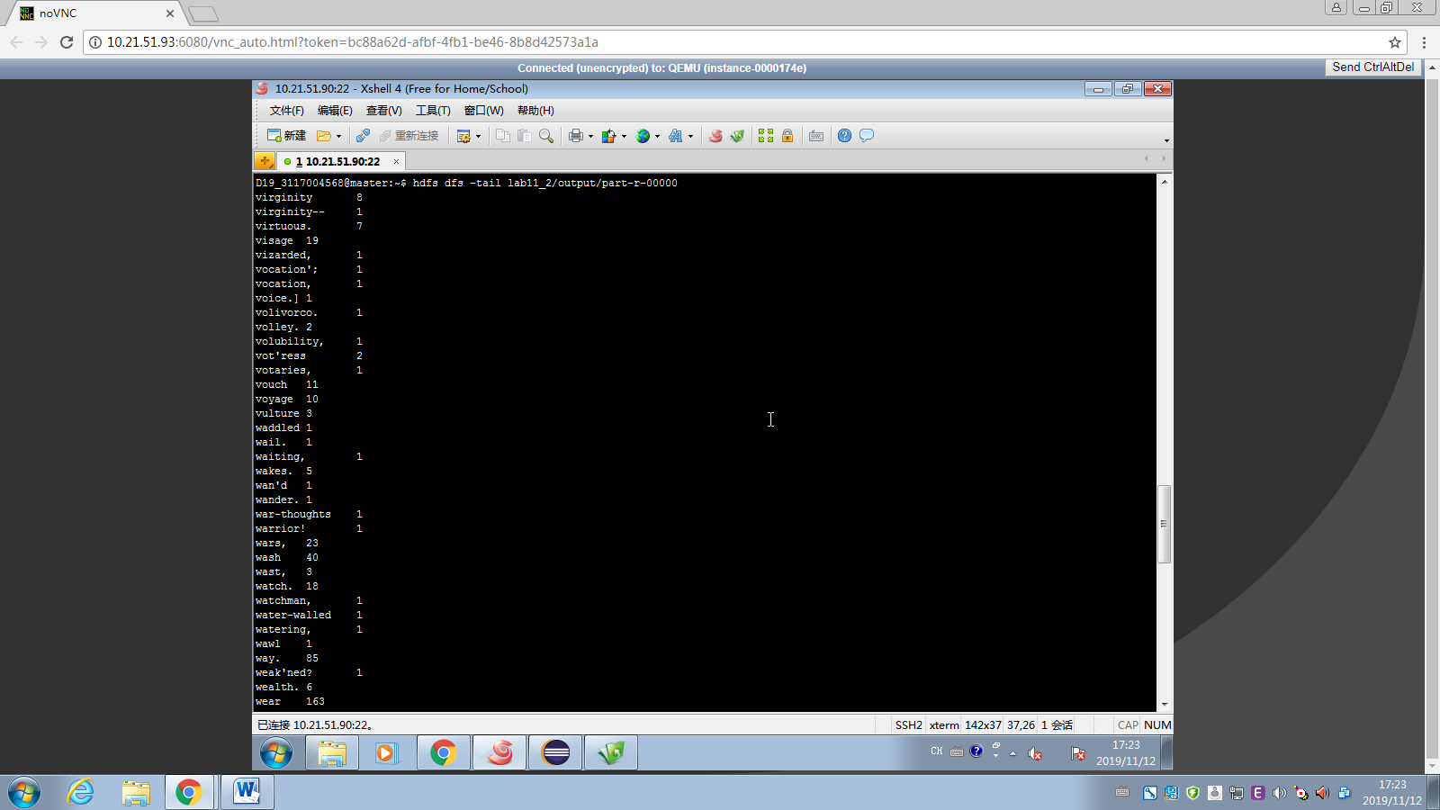
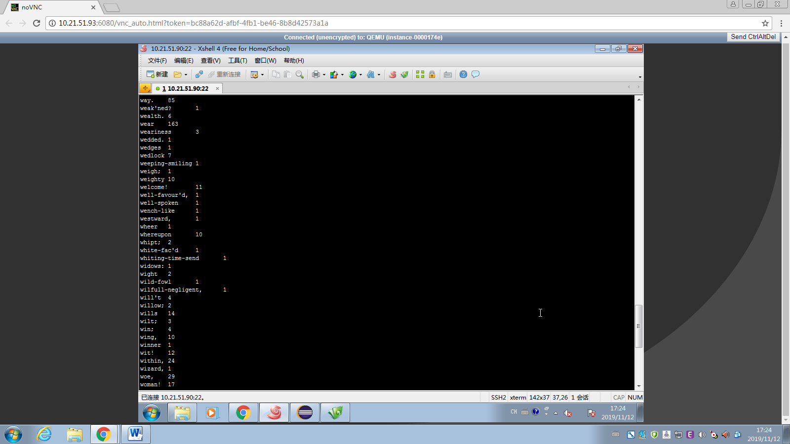

15. 删除输出文件夹
调用命令“hdfs dfs -rm -r”删除HDFS上的文件夹“lab11_2”。
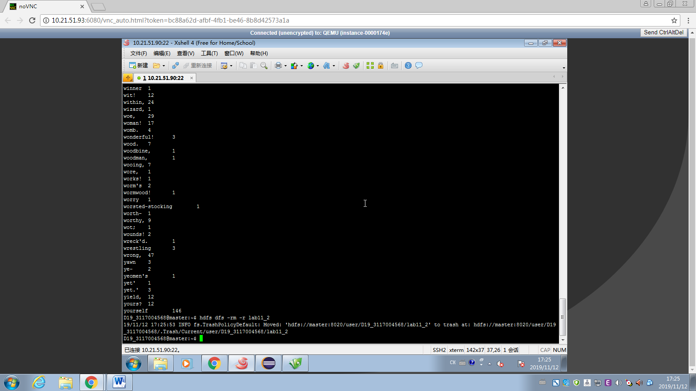

16. （练习）字母符号频率统计
编写MapReduce程序用于统计单个字母或符号出现的次数。

三、实验设计分析

1.实现分析
通过对代码的学习分析，在实验样例中代码中各部分功能（个人理解）如下：
（1）TokenizerMapper类
该类主要继承了Mapper类，指定有四个具体类分别为输入键、输入值、输出键、输出值，分别对应的数据类型是Object、Text、Text、IntWritable，根据MapReduce框架中的设计思想，这里的输出要与IntSumReducer类中实现的reduce()函数的输入键、输入值的数据类型相对应。
该类的核心操作主要在map()函数中，通过使用StringTokenizer类完成对文本每一行中，单词的分割，从而实现提取文本内的单词。StringTokenizer默认的分割分隔符为“ （空格）”、“\n（换行符）”、“\t（制表符）”、“r（回车符）”。同时，将这些单词作为输入键，值（即该单词在文本中的个数）为1作为键值对结果输出给IntSumReducer。
（2）IntSumReducer类
该类继承自Reducer类，指定四个具体类分别为输入键、输入值、输出键、输出值，分别对应的数据类型是Text、IntWritable、Text、IntWritable，输入键和输入值数据类型与TokenizerMapper类中输出键和输出值数据类型相对应。
该类的核心操作部分代码在reduce()函数中，主要完成单词数目的统计和结果输出。实现方式是，通过TokenizerMapper中由一个键值对产生的多个键值对的统计，也就是对于reduce()函数产生的多个具有相同键值对（相同单词）的数量进行逐条加1统计，从而得出各个单词在整个文本中的数量。

另外需要指出的是代码中出现的形如~~Writable的类，都是Hadoop中实现了Writable接口的对各种常用数据类型（如，Char、String、Int、Float等）的包装类，这些类的set()和get()方法，分别对内容进行序列化和反序列化，用于数据的网络传输或永久性存储。其中char和String对应的包装类是Text。

2.具体实现思路
通过上面的分析可以得到，如果要实现对文本中单个字母和符号的统计，修改的地方应该在StringTokenizer类中的map()函数中，即使得原先的分割“单词”变为分割“字母”和“符号”，再由IntSumReducer完成相同的统计操作即可得出结果。
具体的实现方法是，将每一行中的文本转化为字符数组，在将这些字符数组中每一个单词作为键，IntWritable的1作为值，执行IntSumReducer中reduce()方法的统计操作，最后得到结果。

3.实现代码
package lab2.module11;

import java.io.IOException;
import java.util.StringTokenizer;

import org.apache.hadoop.conf.Configuration;
import org.apache.hadoop.fs.Path;
import org.apache.hadoop.io.IntWritable;
import org.apache.hadoop.io.Text;
import org.apache.hadoop.mapreduce.Job;
import org.apache.hadoop.mapreduce.Mapper;
import org.apache.hadoop.mapreduce.Reducer;
import org.apache.hadoop.mapreduce.lib.input.FileInputFormat;
import org.apache.hadoop.mapreduce.lib.output.FileOutputFormat;
import org.apache.hadoop.util.GenericOptionsParser;

public class WordCount {

public static class TokenizerMapper
extends Mapper<Object, Text, Text, IntWritable>{

private final static IntWritable one = new IntWritable(1);
private Text word = new Text();

public void map(Object key, Text value, Context context
) throws IOException, InterruptedException {
char[] letter = value.toString().toCharArray();
for(char l : letter) {
word.set(l+””);
context.write(word, one);
}
}
}

public static class IntSumReducer
extends Reducer<Text,IntWritable,Text,IntWritable> {
private IntWritable result = new IntWritable();

public void reduce(Text key, Iterable<IntWritable> values,
Context context
) throws IOException, InterruptedException {
int sum = 0;
for (IntWritable val : values) {
sum += val.get();
}
result.set(sum);
context.write(key, result);
}
}

public static void main(String[] args) throws Exception {
Configuration conf = new Configuration();
String[] otherArgs = new GenericOptionsParser(conf, args).getRemainingArgs();
if (otherArgs.length < 2) {
System.err.println("Usage: wordcount <in> [<in>...] <out>");
System.exit(2);
}
Job job = new Job(conf, "word count");
job.setJarByClass(WordCount.class);
job.setMapperClass(TokenizerMapper.class);
job.setReducerClass(IntSumReducer.class);
job.setOutputKeyClass(Text.class);
job.setOutputValueClass(IntWritable.class);
for (int i = 0; i < otherArgs.length - 1; ++i) {
FileInputFormat.addInputPath(job, new Path(otherArgs[i]));
}
FileOutputFormat.setOutputPath(job,
new Path(otherArgs[otherArgs.length - 1]));
System.exit(job.waitForCompletion(true) ? 0 : 1);
}
}

4.程序运行结果
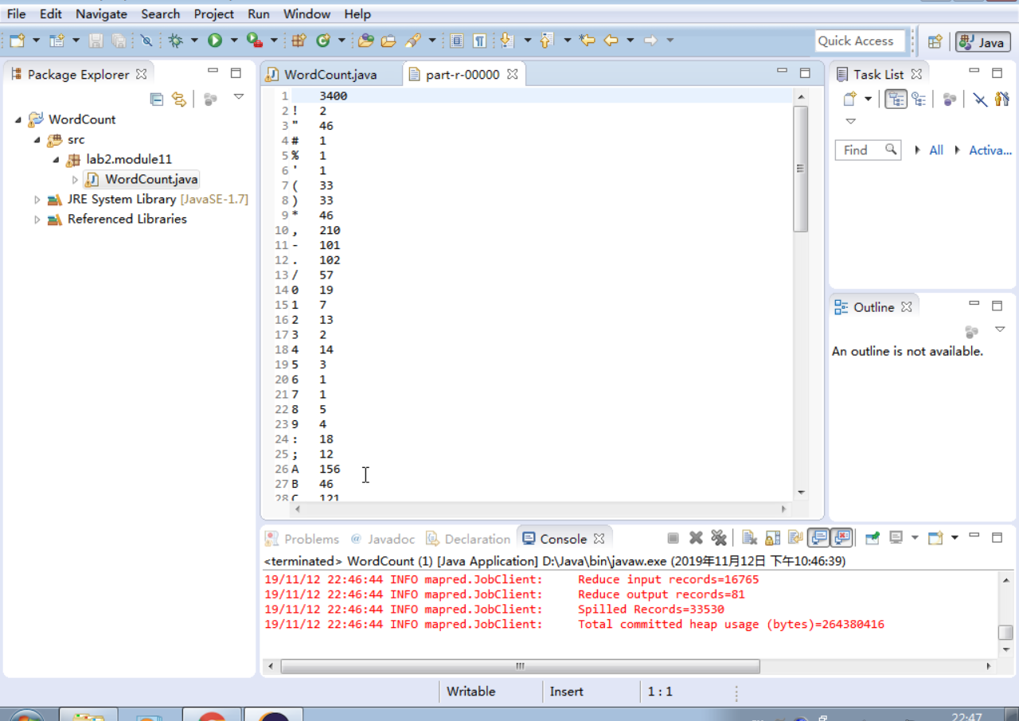
先统计实验样例中的LICENCE文件，能够明显看出统计各个字母和字符数量的结果符合预期。
将文件生成jar包，并上传到大数据实验集群上
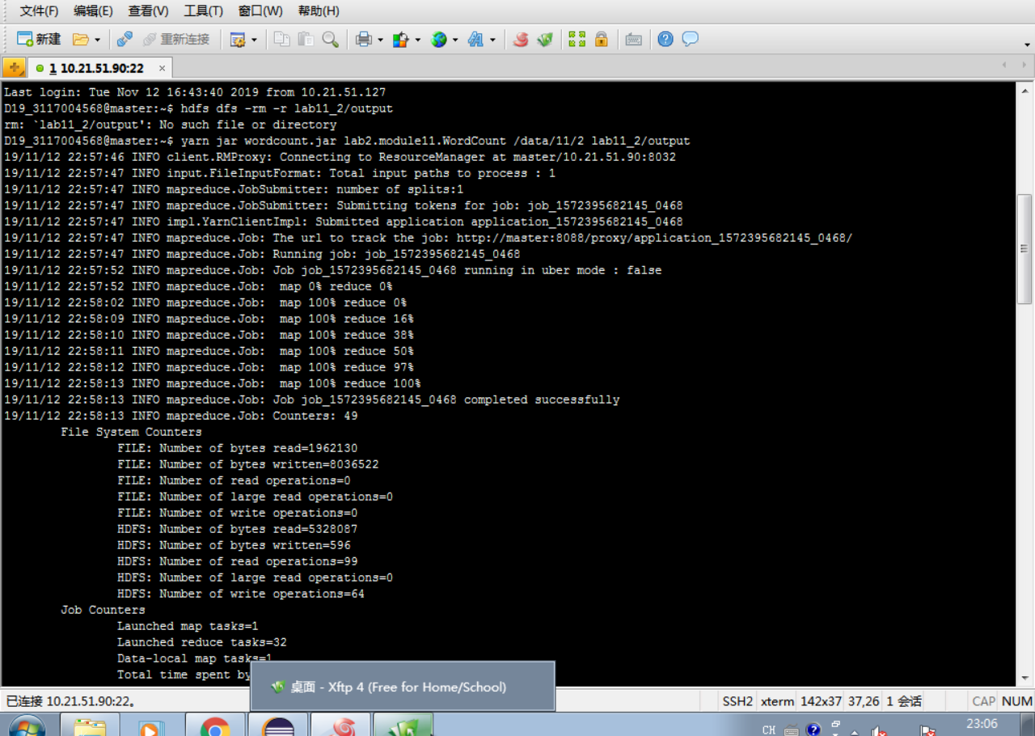
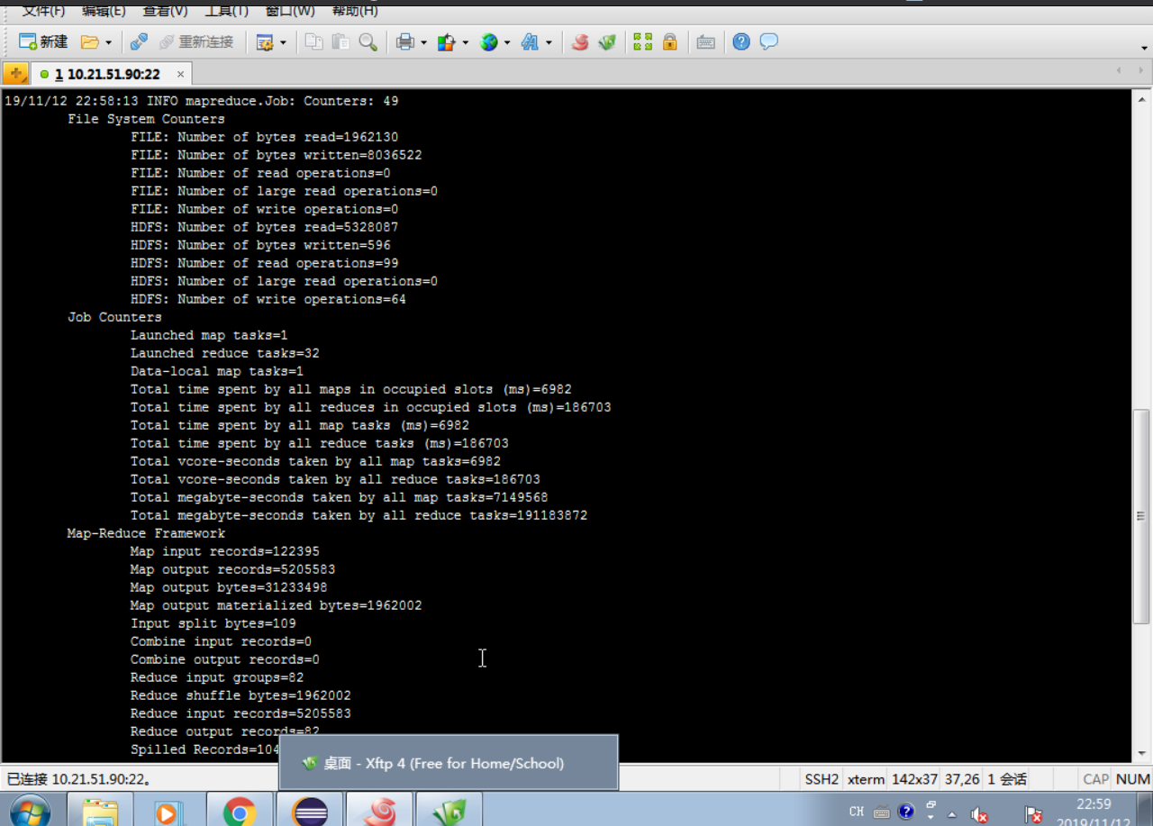
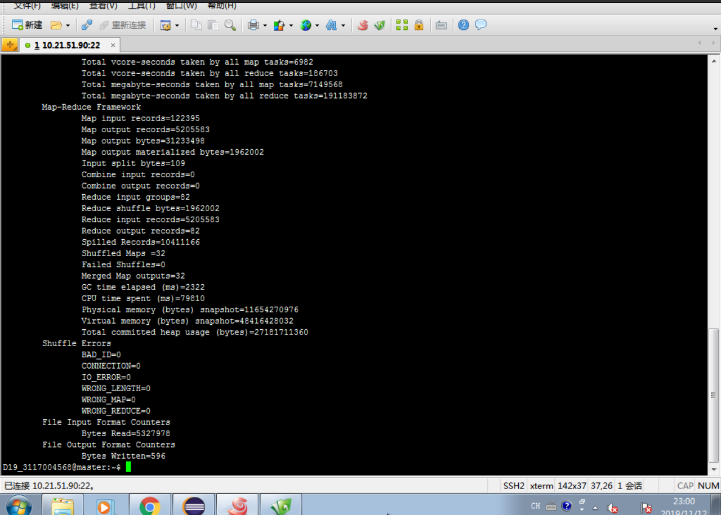
查看运行结果，如下图所示
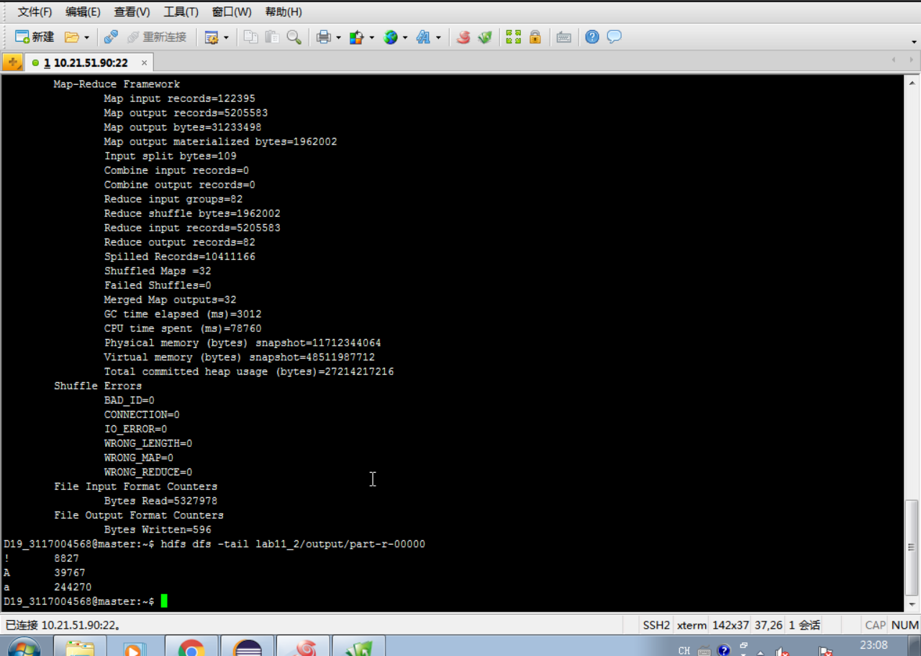
同样符合预期，实验结果正确。

四、实验分析（或实验小结）
通过本次实验，在对MapReduce的实际操作运行中，我更加深刻的学习到了MapReduce是如何在实际中运用的，相比单纯的通过书本学习，有了一定的实践能力。在实验的过程中，虽然已经将书本的内容重新温故了一次，认为能够十拿九稳的完成实验，但是还是遇到了许多需要我通过网络查询来进一步学习的知识，如IntWritable类等的Hadoop自定义类的用法和作用，以及StringTokenicer类的用法作用。通过实验我意识到，仅仅只是学好书本介绍的知识想要真正掌握Hadoop，还是有非常大的距离。书本实际上也只能为我们提供一个大致的学习方向和基础性的知识概念，许多细节的知识还是需要在实践中进一步学习。
通过本次的学习，我对计算机集群运行程序产生了进一步学习的兴趣和动力。

